Оглавление

1. Корректировка данных 1

2. Сохранение измененных данны 3

3. Повторная корректировка данных 6

# Корректировка данных

Начальный экран

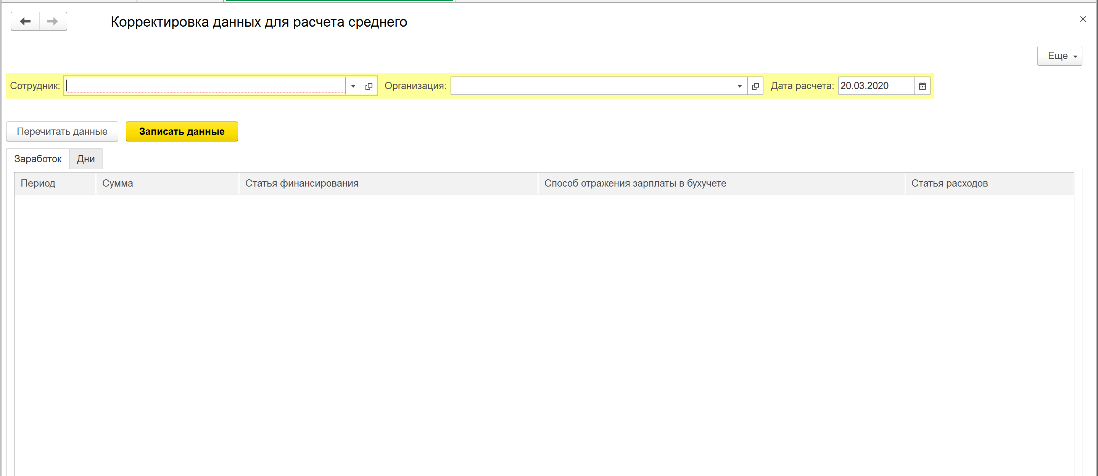

Дата расчета – по умолчанию текущая дата

При выборе сотрудника

Заполняется данным 12 месяцев, предшествующих текущей дате (1)

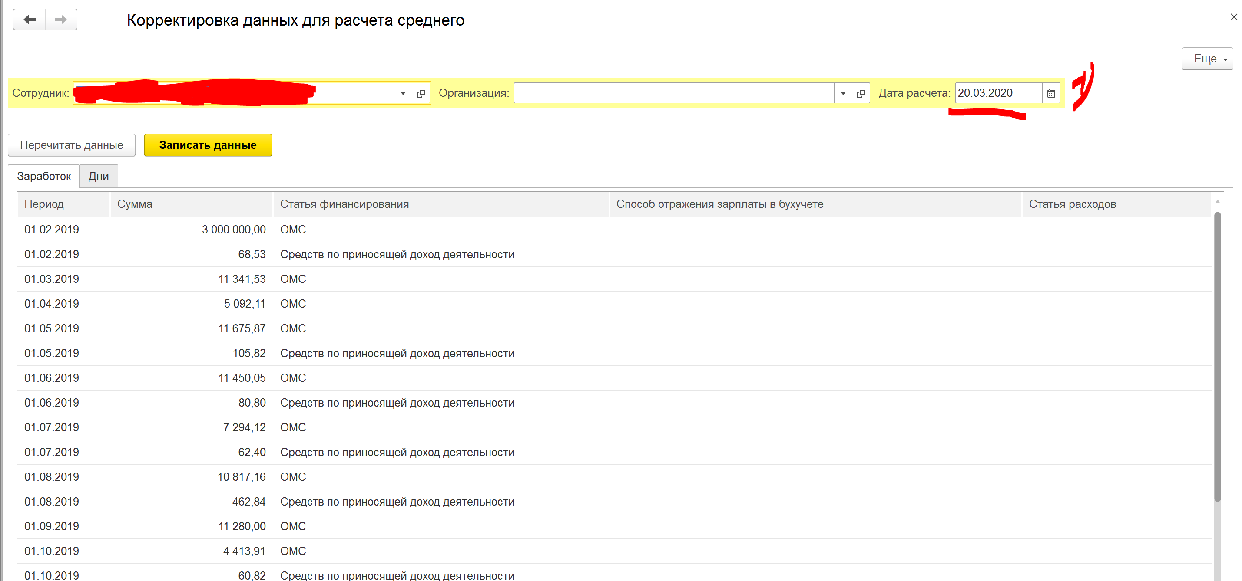

Что бы изменить – меняем дату расчета (1) и нажимаем "Пересчитать данные" (2). Период выдачи данных изменится

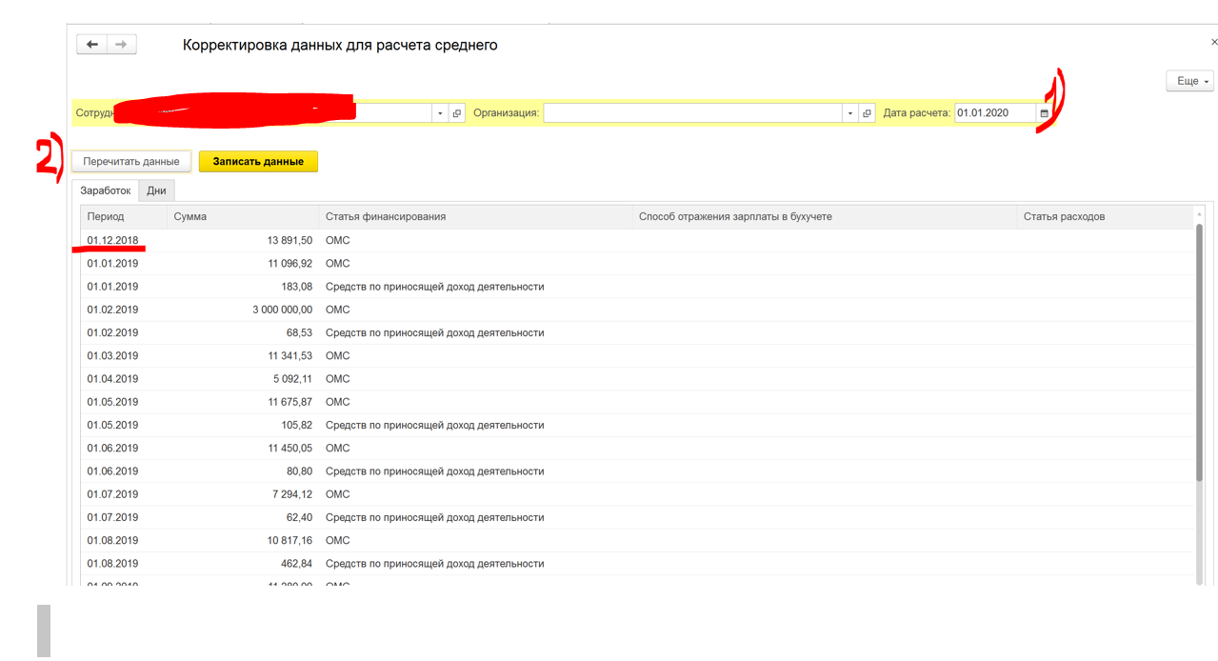

На закладке "Средний заработок" – данные из регистра "ДанныеОНачисленияхДляРасчетаСреднегоЗаработкаОбщий"

На закладке "Дни"

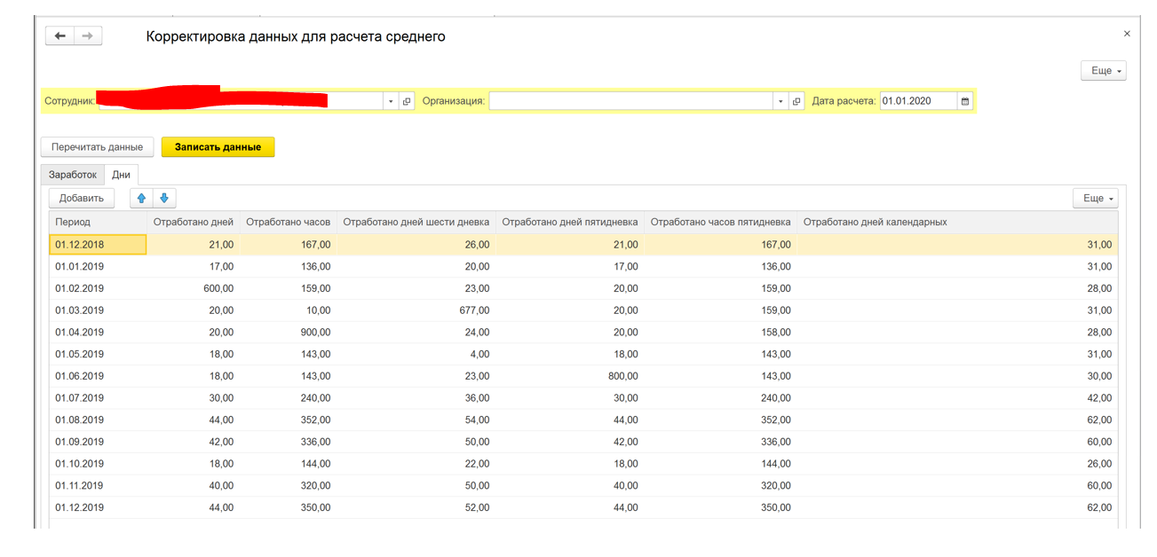

Данные регистра "ДанныеОВремениДляРасчетаСреднегоОбщий"

Как вносить изменения –

В необходимый период в нужное поле вносится правильное значение

Например дни, при этом измененное значение и период выделяются жирным.

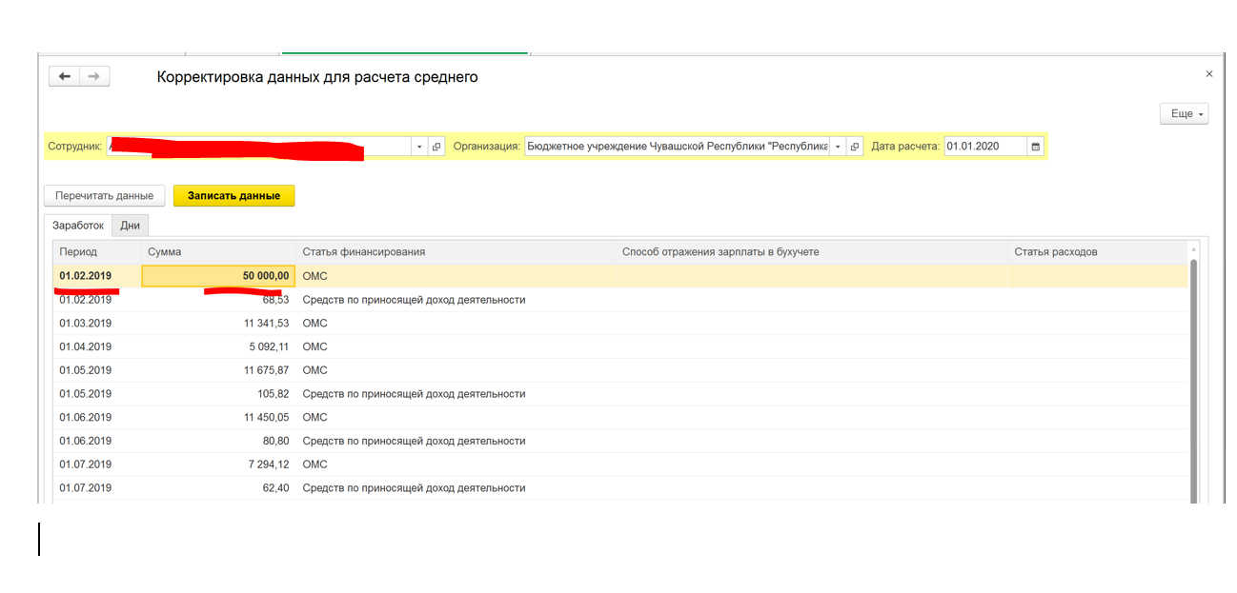

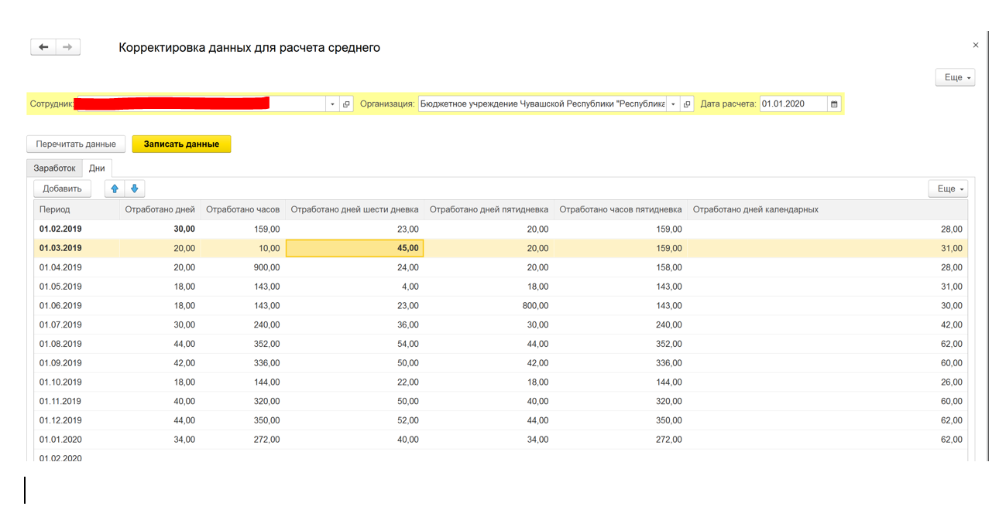

# Сохранение измененных данны

При записи данных ("Записать данные") будет сформирован документ "Перенос данных на разницу между первоначальными и исправленными значениями

**Внимание!** – "Организация" должна быть заполнена

Итак,

Были значения

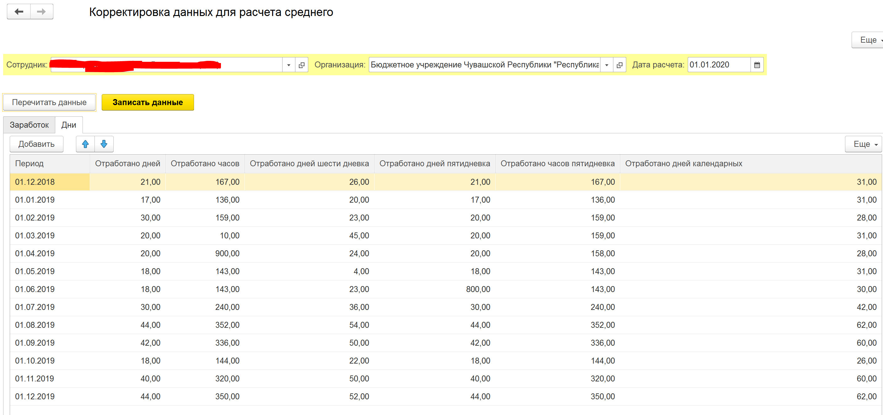

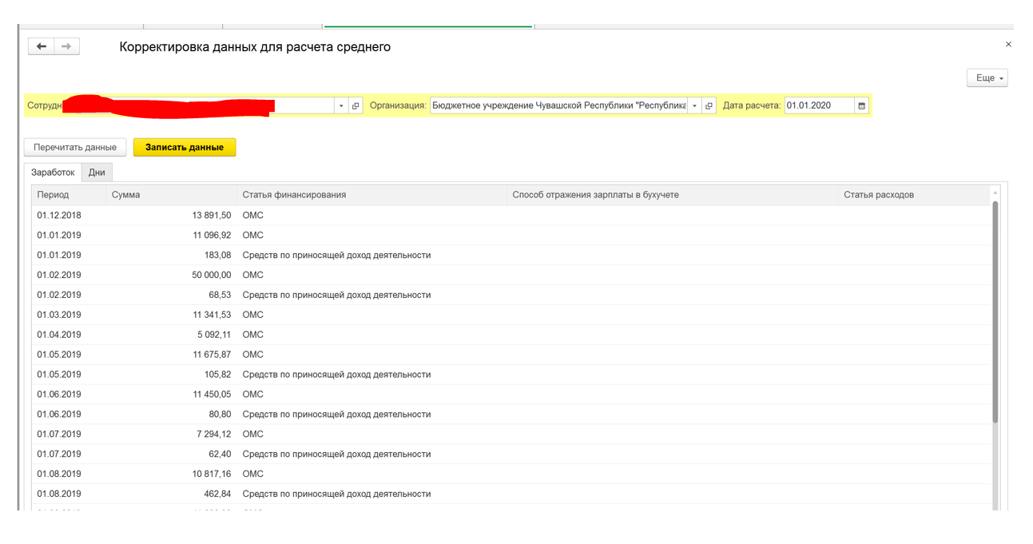

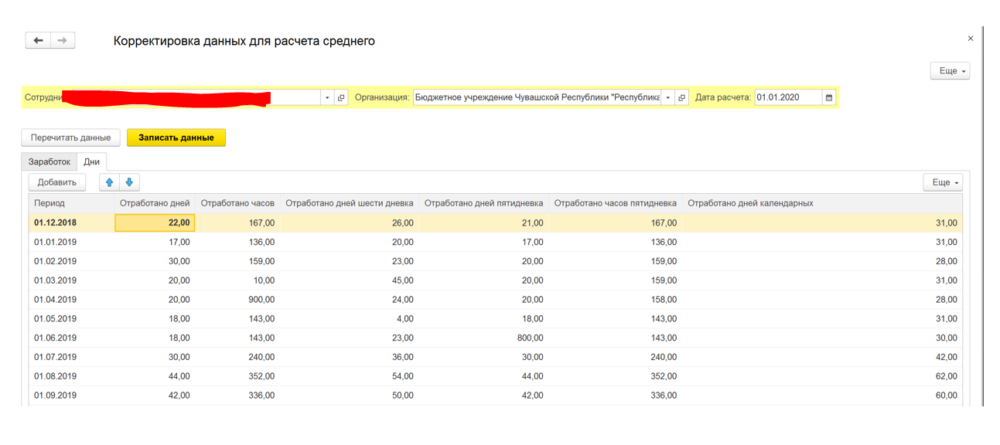

Сформировался документ "Перенос данных" с корректировкой дней

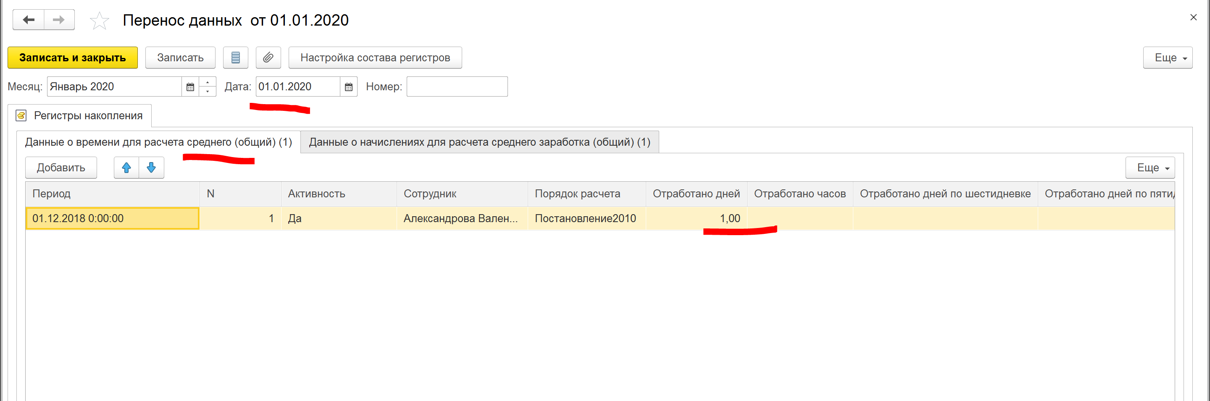

И суммы

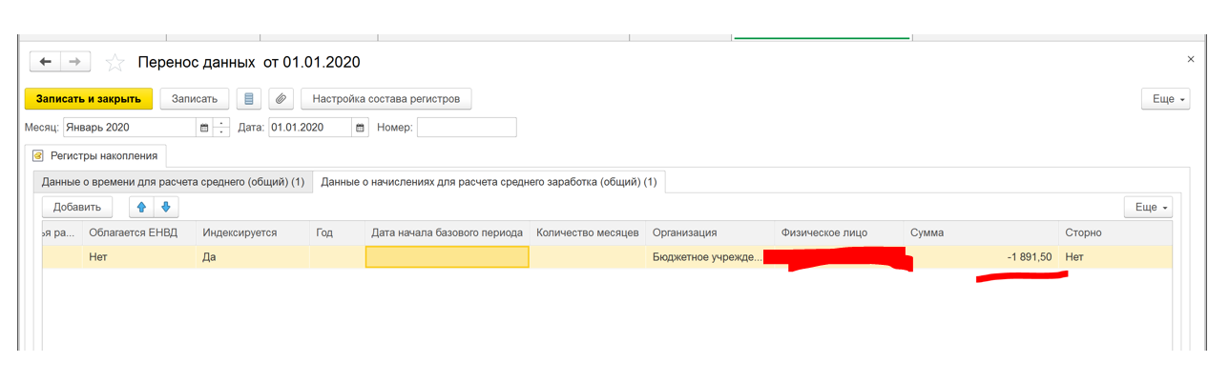

Период соответствует периоду, куда вносились изменения

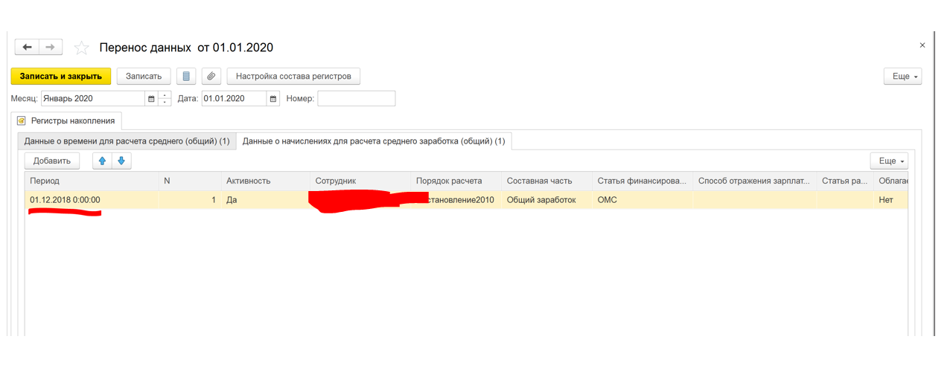

# Повторная корректировка данных

Ситуация:

Начальная сумма

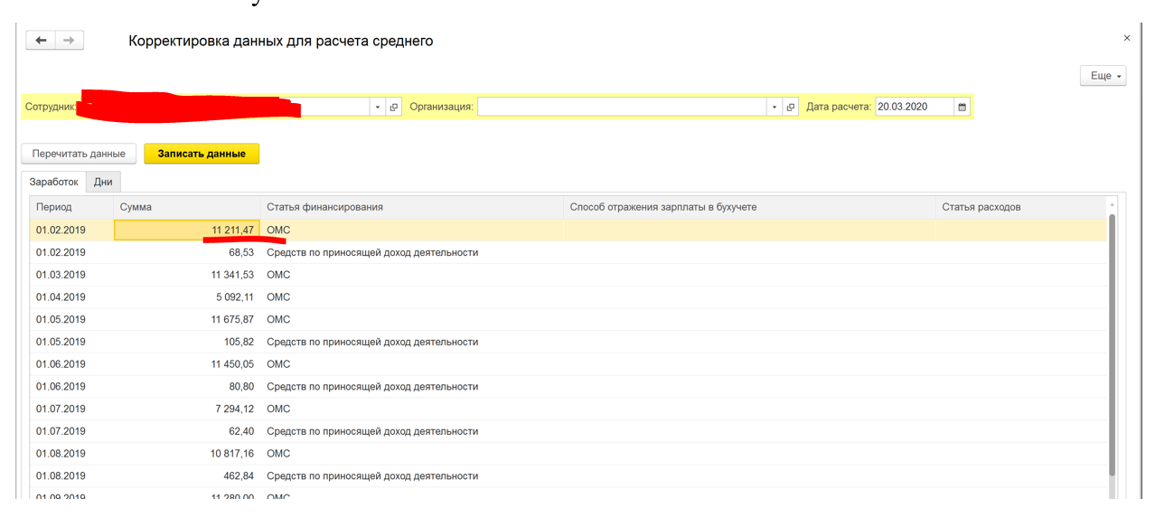

Изменили её на 12 тыс

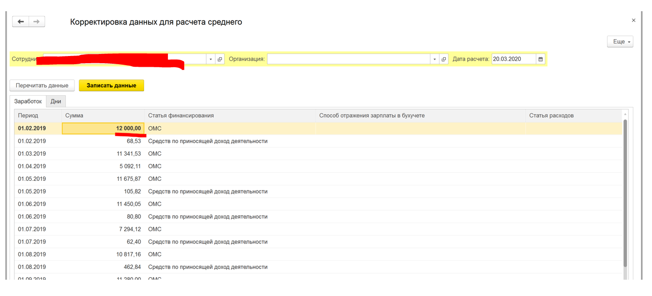

А потом захотели поменять на 13 тыс. Сразу не получится! При первой такой корректировке вернётся старая сумма

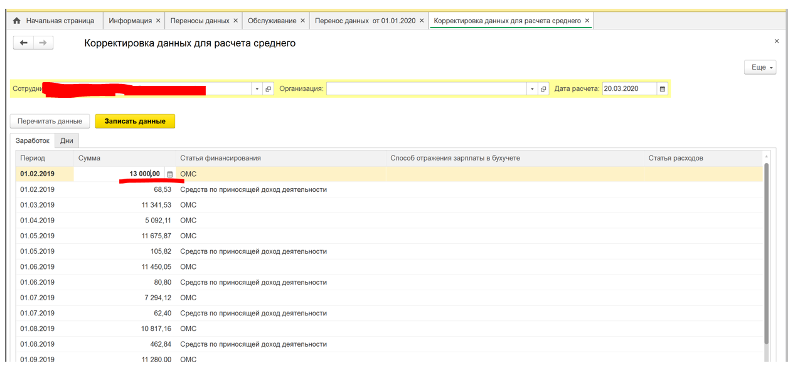

Но!

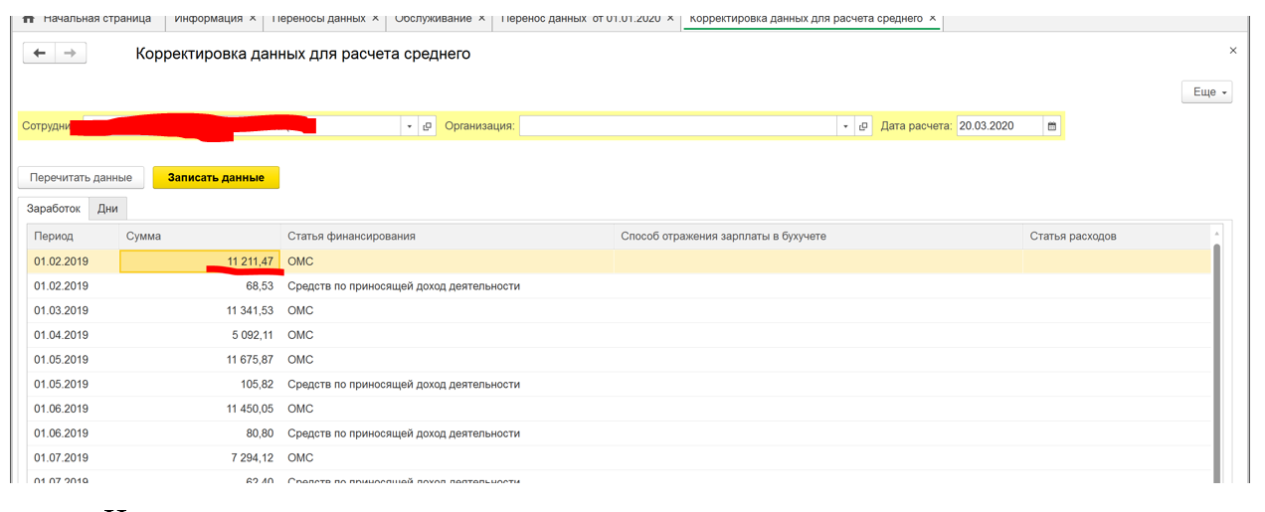

И после повторного ввода – сумма изменится

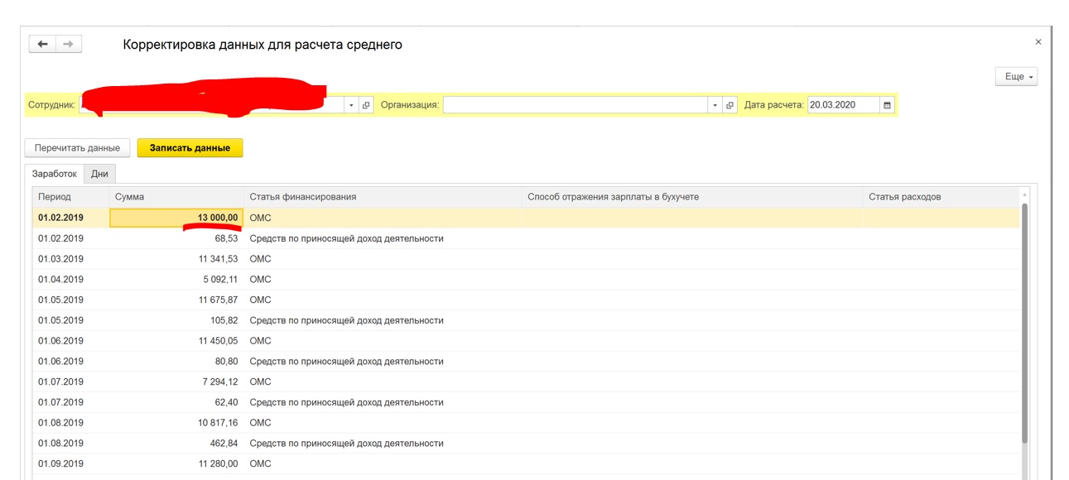

Тоже самое с днями и часами

